**3**

**Глава**

**ОПАСНЫЕ ГИДРОМЕТЕОРОЛОГИЧЕСКИЕ ЯВЛЕНИЯ**

В течение 2015 года на территории Беларуси наблюдалось 4 вида опасных метеорологических явлений (8 случаев), 2 вида агрометеорологических явлений (3 случая) и 1 вид гидрологических явлений (1 случай). Отнесение метеорологических явлений к категории опасных проводится согласно ТКП 17.10–06–2008 (02120) «Правила составления краткосрочных прогнозов погоды общего назначения».

На рисунке 3.1 приведено распределение опасных явлений по месяцам. Учитывались все опасные явления, наблюдавшиеся хотя бы в одном пункте. Если опасные явления наблюдалось одновременно или с небольшим интервалом времени на нескольких станциях (постах) и было вызвано одним и тем же атмосферным процессом, то оно считалось как один случай.

|  |  |  |  |  |  |  |  |  |  |  |  |
| --- | --- | --- | --- | --- | --- | --- | --- | --- | --- | --- | --- |
| январь | февраль | март | апрель | май | июнь | июль | август | сентябрь | октябрь | ноябрь | декабрь |
| А | А |  |  |  |  |  |  |  |  |  |  |
|  |  |  |  |  | А |  | пожароопасность | пожароопасность |  |  |  |
|  |  |  |  |  | hell-off | А | А |  |  |  |  |
|  |  |  |  |  |  |  |  |  |  |  |  |
|  |  |  |  |  |  |  |  |  |  |  |  |
|  |  |  |  |  |  |  |  |  |  |  |  |
| А | Опасные агрометеорологические явления (низкие температуры) | | | | |  | Низкие уровни воды | | | | |
|  | Очень сильный дождь | | | | | hell-off | Град | | | | |
|  | Сильная жара | | | | | пожароопасность | Чрезвычайная пожарная опасность | | | | |
| А | Опасные агрометеорологические явления (засуха) | | | | |  |  | | | | |

**Рис. 3.1 Распределение видов опасных явлений по месяцам**

Из 8 случаев опасных метеорологических явлений (таблица 3.1) в 2015 году на территории Беларуси отмечались: крупный град – 1 случай; очень сильная жара – 4 случая; очень сильный дождь и очень сильный ливень – 2 случая; чрезвычайная пожарная опасность – 1 случай.

В августе и в первых числах сентября 2015 г. на большей части территории Беларуси преобладала очень теплая и сухая погода. По южной половине в течение 10–14 дней, по северной – 7–9 дней максимальная температура воздуха была +30°С и выше. Обычно за все лето регистрируется от 1 до 6 дней с такими температурами. Среднесуточная температура воздуха по республике составила +24 +29°С, что на 6–12°С выше климатической нормы. Дневной максимум температуры достигал +30 +34°С. В самые жаркие дни 8–9 августа преимущественно по южной половине страны воздух прогревался до +35 +37°С.

***Таблица 3.1***

**Сведения об опасных явлениях, наблюдавшихся на территории Беларуси в 2015 году**

|  |  |  |  |  |  |  |
| --- | --- | --- | --- | --- | --- | --- |
| Название опасного явления | Дата и время  начала и окончания | | Продолжи–тельность  (час., мин.) | Территория | Название станций или постов, зарегистрировавших явление | Величина  максимального  значения |
| число, месяц | час., мин. |
| ***Опасные метеорологические явления*** | | | | | | |
| *Крупный град – диаметр градин 20 мм и более* | | | | | | |
| Град | 14.06 | вторая половина дня | – | Витебская область Сеннецкий район | МС Сенно | 29 мм |
| *Очень сильная жара – значения максимальной температуры воздуха +35°С и выше* | | | | | | |
| Жара | 06.07 | днем | – | Брестская область | МЦГМ Пинск | +35,3°С |
| 26.07 | днем | – | Гомельская область | МС Брагин | +35,5°С |
| 07–12.08 | днем | – | Витебская область | СФМ Березинский заповедник | +35,1°С |
| Минская область | МС Марьина Горка | +35,1°С |
| ОМН Минск | +35,4°С +35,8°С |
| АС Минск | +35,2°С +35,3°С |
| МЦГМ Борисов | +35,2°С |
| ГС Вилейка | +35,4°С |
| Гродненская область | АС Волковыск | +35,3°С |
| АМСГ Гродно | +35,3°С |
| Могилевская область | МС Бобруйск | +35,2°С |
| МС Славгород | +35,5°С |
| Брестская область | ОМАН Брест | +35,1°С +36,7°С |
| МЦГМ Пинск | +35,8°С |
| МС Высокое | +36,5°С |
| МС Пружаны | +35,2°С +35,9°С |
| МС Ивацевичи | +35,2°С +35,4°С |
| ГП Камянец | +36,5°С |
| Гомельская область | МС Житковичи | +35,2°С |
| МС Октябрь | +35,8°С |
| 01.09 | днем | – | Брестская область | МЦГМ Пинск | +35,5°С |
| БС Полесская | +35,6°С |
| Гомельская область | МС Житковичи | +35,6°С |

***Окончание таблицы 3.1***

|  |  |  |  |  |  |  |  |  |
| --- | --- | --- | --- | --- | --- | --- | --- | --- |
| Название опасного явления | Дата и время  начала и окончания | | | Продолжи–тельность  (час., мин.) | Территория | Название станций или постов, зарегистрировавших явление | Величина  максимального  значения | |
| число, месяц | час., мин. | |
| Жара | 01.09 | днем | | – | Брестская область | МЦГМ Пинск | +35,5°С | |
| БС Полесская | +35,6°С | |
| Гомельская область | МС Житковичи | +35,6°С | |
| *Очень сильный дождь – значения количества атмосферных осадков не менее 50 мм за период не более 12 часов;*  *очень сильный ливень – значения количества атмосферных осадков не менее 30 мм за период не более 1 часа* | | | | | | | | |
| Ливень | 23.07 | 18.05–18.35 | 00.30 | | Гомельская область Житковичский район | МС Житковичи | | 34,5 мм |
| Дождь | 12.08 | 18.48–21.00 | 02.12 | | Могилевская область  Могилевский район | ГУ  Могилевоблгидромет | | 57,7 мм |
| *Чрезвычайная пожарная опасность – более 10000°С (по формуле В.Г.Нестерова)* | | | | | | | | |
| Пожаро–  опасность | 16.08–04.09 | – | – | | Большая часть Брестской  и Гродненской областей | Метеостанции | | более 10000°С |
| **Опасные агрометеорологические явления** | | | | | | | | |
| *Низкие температуры воздуха при отсутствии снежного покрова или при недостаточной высоте снежного покрова на полях* | | | | | | | | |
| Низкая температура воздуха | В течение  зимы | – | – | | На большей части  территории | Большинство  метеостанций | | от –15 –19°С  до –20 –23°С |
| *Засуха* | | | | | | | | |
| Засуха почвенная | Июнь – пер–вая неделя июля | – | Более  1 месяца | | На большей части территории | Большинство метеостанций | | Запасы продуктивной влаги менее 10 мм, местами в Гомельской области пахотный слой почвы полностью иссушен |
| Засуха атмосферная и почвенная | Август – начало сентября | – | Более  1 месяца | | На большей части территории | Большинство метеостанций | | Tmax ≥+25°С, относительная влажность воздуха ≤30%, запасы продуктивной влаги менее 10 мм |
| **Опасные гидрологические явления** | | | | | | | | |
| *Низкие уровни воды (таблицы 3.4, 3.5)* | | | | | | | | |

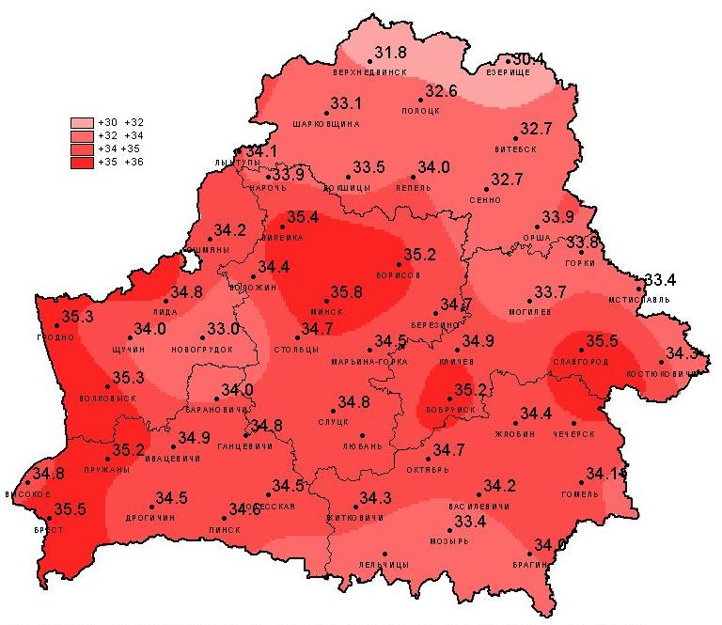

**Рис. 3.2 Распределение максимальной температуры воздуха (°С)**

**по территории Беларуси днем 8 августа 2015 г.**

На метеостанциях Минск и Ошмяны 8 августа, а 9 августа – на метеостанциях Пружаны, Высокое и Брест были обновлены абсолютные температурные максимумы месяца. Из–за большого дефицита осадков (рисунок 3.3) и аномально высокого температурного режима почти на всей территории Беларуси наблюдалась сильная и очень сильная атмосферная засуха. Такого сухого августа на территории Беларуси не отмечалось ни разу за весь послевоенный период наблюдений.



**Рис. 3.3 Количество выпавших осадков по Республике Беларусь в августе 2015 г.**

Преобладание теплой и жаркой погоды, значительный дефицит осадков способствовали дальнейшему повышению класса пожарной опасности. В период с 16 августа по 4 сентября преимущественно по югу страны отмечался 5 класс пожарной опасности.

По данным Республиканского центра управления и реагирования на чрезвычайные ситуации (РЦУРЧС) в период с 1 августа по 10 сентября в республике наблюдались лесные, торфяные пожары, возгорание травы и кустарников (таблица 3.2).

***Таблица 3.2***

**Количество и площадь распространения пожаров в период с 1 августа**

**по 10 сентября 2015 г.**

|  |  |  |  |  |  |  |  |  |
| --- | --- | --- | --- | --- | --- | --- | --- | --- |
| Наименование области | Лесные  пожары | | Пожары на  торфяниках | | Загорания травы и  кустарников | | Итого | |
| Количество  пожаров | Общая площадь  пожаров (га) | Количество пожаров | Общая площадь  пожаров (га) | Количество  пожаров | Общая площадь пожаров (га) | Количество пожаров | Общая площадь  пожаров (га) |
|
|
| Брестская | 69 | 834.690 | 195 | 63.705 | 521 | 317.510 | 785 | 1215.905 |
| Витебская | 33 | 48.440 | 30 | 7.950 | 9 | 4.450 | 72 | 60.840 |
| Гомельская | 124 | 206.470 | 108 | 19.513 | 135 | 544.560 | 367 | 770.543 |
| Гродненская | 33 | 22.060 | 4 | 4.000 | 53 | 23.305 | 90 | 49.365 |
| г. Минск | 3 | 3.900 | 0 | 0.000 | 20 | 2.772 | 23 | 6.672 |
| Минская | 66 | 66.810 | 21 | 7.620 | 31 | 12.596 | 118 | 87.026 |
| Могилевская | 65 | 91.990 | 45 | 16.199 | 87 | 105.320 | 197 | 213.509 |
| Итого | **393** | **1274.36** | **403** | **118.99** | **856** | **1010.51** | **1652** | **2403.86** |

В начале сентября через территорию Беларуси переместился активный холодный атмосферный фронт, на большей части территории страны прошли дожди различной интенсивности и 5 сентября класс пожароопасности во многих районах понизился.

В 2015 году на территории Республики Беларусь наблюдалось два вида опасных агрометеорологических явлений: низкие температуры воздуха при отсутствии снежного покрова или при недостаточной высоте снежного покрова на полях; засуха атмосферная и почвенная (2 случая).

Перезимовка озимых посевов проходила в условиях малоснежной зимы с большими контрастами температуры воздуха. На фоне преобладания оттепельной погоды в течение зимы наблюдалось несколько резких похолоданий с понижением температуры воздуха до –15 –19°С, в некоторых районах – до –20 –23°С. При этом высота снежного покрова на полях на значительной территории республики не превышала 1– 4 см. Из–за недостаточного снежного покрова наблюдавшиеся морозы вызвали повреждения и гибель посевов озимого рапса в Гомельской, Могилевской, Минской и Витебской областях

Засуха атмосферная – отсутствие эффективных осадков (более 5 мм в сутки) за период не менее 30 дней подряд во время вегетации сельскохозяйственных культур при максимальной температуре воздуха выше +25°C не менее чем в половине дней выше указанного периода.

Засуха почвенная – запасы продуктивной влаги в слое почвы 0–20 см не более 10 мм на протяжении не менее трех декад подряд в вегетационный период.

В июне и в первую неделю июля на территории Беларуси преобладала сухая погода – на большей части республики количество выпавших осадков за указанный период соответствовало 20–50% климатической нормы, местами их выпало не более 10–15% нормы. Длительный дефицит осадков обусловил возникновение почвенной засухи. Предвестником почвенной засухи послужила и засушливая осень 2014 года. Запасы продуктивной влаги в почве к началу сельскохозяйственной весны 2015 года на большей части республики оказались меньше средних многолетних показателей. Местами в Гомельской области почвенная засуха началась с середины мая. В течение июня и в первую неделю июля почвенная засуха от слабой до сильной степени интенсивности охватила большинство регионов республики. Запасы продуктивной влаги под зерновыми культурами и травами в это время во многих районах страны уменьшались до низких – в пахотном слое почвы содержалось менее 10 мм (рисунок 3.4).

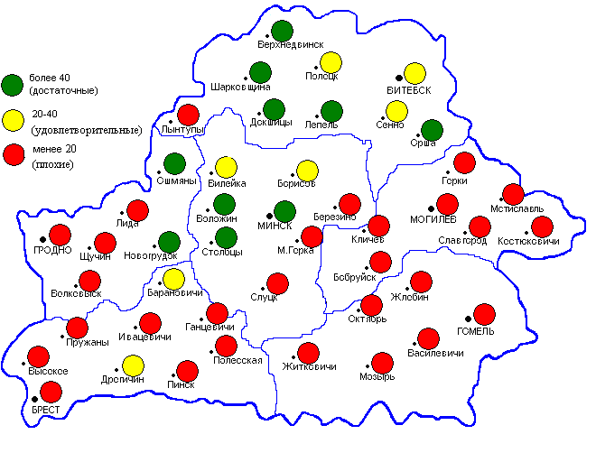

**Рис. 3.4 Запасы продуктивной влаги (мм) в полуметровом слое почвы**

**под зерновыми культурами на 8 июля**

По данным ряда метеостанций Гомельской области наблюдалось почти полное иссушение полуметрового горизонта почвы, метеостанция Мозырь в конце июня отмечала отсутствие продуктивной влаги даже в метровом горизонте. На большей территории Гомельской, Могилевской, на востоке и юго–востоке Минской, в западной части Брестской и Гродненской областей сильная почвенная засуха сохранялась в течение 3–5 декад, в центральных районах Гомельской области – около 6 декад. Под влиянием засухи у зерновых культур наблюдалось пожелтение и засыхание листьев, на наиболее легких почвах – пожелтение колоса и засыхание стеблей. К концу июня на многих наблюдаемых полях в Гомельской области состояние зерновых колосовых культур оценивалось как плохое. Из–за почвенной засухи неблагоприятно складывались условия для формирования второго укоса трав, ухудшилось состояние льна. В отдельных районах Гомельской, Минской и Брестской областей отмечалось увядание кукурузы, ботвы картофеля и сахарной свеклы.

Во второй декаде июля стали проходить дожди и к концу месяца на большинстве площадей восстановилась хорошая и удовлетворительная влагообеспеченность сельскохозяйственных культур.

В августе из–за большого дефицита осадков и аномально высокого температурного режима на территории Беларуси установилась атмосферная и почвенная засуха. Гидротермический коэффициент (ГТК) за месяц почти повсеместно по республике составил от 0,0 до 0,4, что характеризует сильную и очень сильную атмосферную засуху. В течение 15–24 дней максимальная температура воздуха превышала +25°С. Очень часто (на крайнем юго–западе – 23–27 дней) относительная влажность воздуха была ниже 30%.

Сильная почвенная засуха (запасы продуктивной влаги в пахотном горизонте менее 10 мм) отмечалась преимущественно в южной половине республики, где преобладают более легкие по механическому составу почвы. При этом верхний 10–сантиметровый слой почвы оказался сильно иссушенным на большей части территории.

Согласно комплексной оценке, учитывающей интенсивность почвенной и атмосферной засух, в первой декаде августа в южной половине Беларуси засуха достигла критериев «сильная» и «очень сильная» (рисунок 3.5).

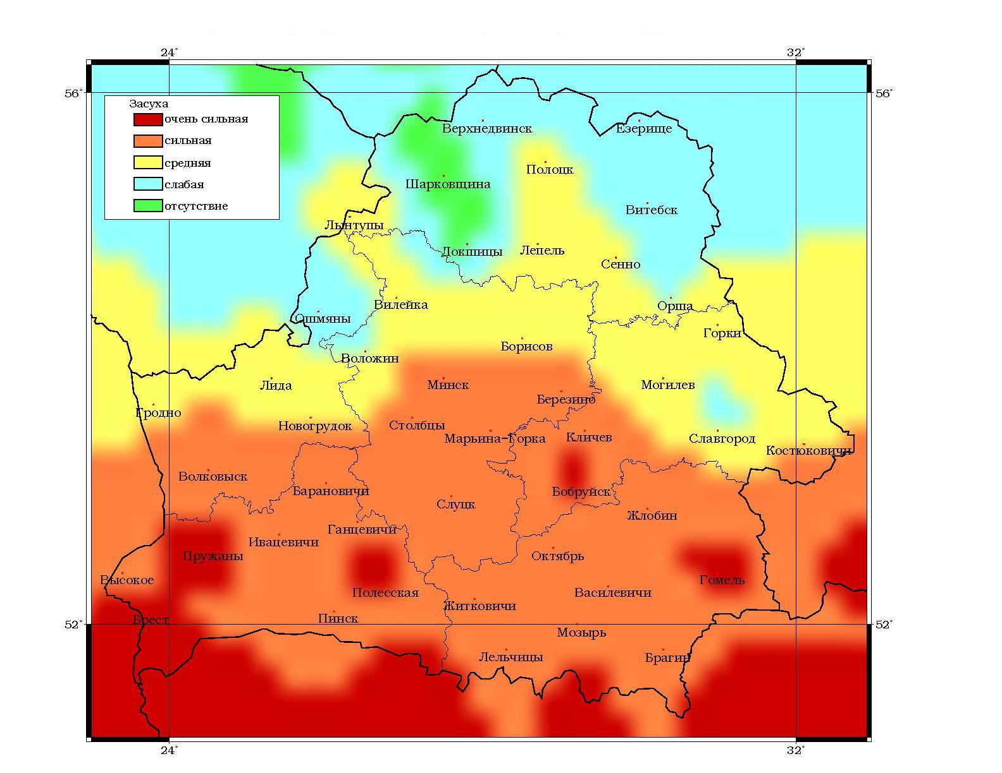

**Рис. 3.5 Комплексный показатель интенсивности засухи**

**на территории Беларуси на 10 августа 2015 г.**

Продолжительная и интенсивная летняя засуха негативно повлияла на формирование продукции растениеводства. Больше всего от засухи пострадало кормопроизводство, отмечен значительный недобор урожая сахарной свеклы, недополучен урожай кукурузы, льноволокна, меньше, чем в прошлом году сформировался урожай овощей открытого грунта, на легких почвах и возвышенных участках засуха снизила урожайность картофеля. В юго–восточном регионе республики (Гомельская, Могилевская области) произошло существенное снижение урожая зерновых культур. Из–за иссушения почвы была затруднена ее обработка, складывались крайне неблагоприятные агрометеорологические условия для сева озимого рапса под урожай 2016 года.

В 2015 году отмечался 1 вид гидрологических опасных явлений: низкие уровни воды – 1 случай. Своевременные гидрологические прогнозы и предупреждения об опасном явлении позволили принять необходимые меры по минимизации отрицательных последствий.

Низкие уровни воды – значения уровней воды в реках ниже отметок, при которых нарушается судоходство, водоснабжение городов и водохозяйственных объектов.

В период летне–осенней межени в результате отсутствия эффективных стокообразующих осадков водность рек и водоемов была экстремально снижена, питание рек происходило главным образом грунтовыми водами глубоких горизонтов. Значения уровней воды достигли исторических минимумов на реке Щара у г. Слоним, реке Нарев у д. Немержа и реке Беседь у д. Светиловичи (таблица 3.3).

На 22 гидрологических постах из 64, на которых наблюдения производятся в оперативном режиме, уровни воды опустились ниже исторических минимумов. На судоходных участках рек уровни воды находились на 19–147 см ниже опасных отметок для судоходства. Продолжительность стояния опасных низких уровней воды для судоходства в период летне–осенней межени составила от 50 до 183 дней. Характеристики минимальных уровней воды приведены в таблицах 3.4 и 3.5.

***Таблица 3.3***

**Пункты наблюдений, на которых уровни воды достигли исторических минимумов и оказались ниже в 2015 году**

|  |  |  |  |  |  |  |  |
| --- | --- | --- | --- | --- | --- | --- | --- |
| Река | | Пункт | Низшие уровни воды | | | | Разница между низшим уровнем за период наблюдений и низшим в 2015 году |
| за период наблюдений | | в 2015 году | |
| уровень, см | дата (месяц, год) | уровень, см | дата (день, месяц) |
|  | Зап.Двина | Сураж | 20 | 09.1939 | 19 | 01.09 | 1 |
|  | Зап.Двина | Витебск | –4 | 08.2014 | –12 | 01.09 | 8 |
|  | Зап.Двина | Верхнедвинск | 38 | 09.2002 | 21 | 26.08 | 17 |
|  | Оболь | Оболь | 137 | 10.2002 | 131 | 31.10–04.11, 06–08.11 | 6 |
|  | Неман | Гродно | 23 | 09.2002 | 11 | 01.09 | 12 |
|  | ***Щара*** | ***Слоним*** | ***16*** | ***11.1983*** | ***16*** | ***31.08–06.09*** | ***0*** |
|  | Мухавец | Брест | 4 | 10.2003 | –23 | 03–04.09 | 27 |
|  | Лесная | Каменец | 70 | 10,11.2003 | 61 | 20–22,31.08–04.09,27.09 | 9 |
|  | ***Нарев*** | ***Немержа*** | ***163*** | ***07.2006, 08.2002,09.1997*** | ***163*** | ***05.09*** | ***0*** |
|  | Днепр | Жлобин | 9 | 08.2014 | –14 | 11.09 | 23 |
|  | Днепр | Речица | –8 | 08.1992 | –28 | 31.08–01.09 | 20 |
|  | Друть | Городище | 32 | 08.2014 | 23 | 26,29.08 | 9 |
| 13. | Березина | Борисов | 10 | 08,09.1992 | 8 | 02–06.09 | 2 |
| 14. | Березина | Бобруйск | –46 | 11.2014 | –65 | 30.08–02.09 | 19 |
| 15. | Березина | Светлогорск | 357 | 08.1992 | 341 | 01.09 | 16 |
| 16. | Сож | Кричев | 36 | 08.2014 | 29 | 31.08–02.09 | 7 |
| 17. | Сож | Гомель | –22 | 11.2014 | –27 | 30–31.08,04–05.09 | 5 |
| 18. | ***Беседь*** | ***Светиловичи*** | ***60*** | ***11.2014*** | ***60*** | ***15–22.11*** | ***0*** |
| 19. | Припять | Пинск | 1 | 09.1992 | –27 | 04.09 | 28 |
| 20. | Припять | Мозырь | –5 | 09.1992 | –21 | 04–06,12,15–16, 19–20.09 | 16 |
| 21. | Стыр | Лопатино | 137 | 09.2014 | 84 | 03–09.09 | 53 |
| 22. | Цна | Дятловичи | –8 | 08,09.2014 | –13 | 16.08–04.09 | 5 |
| 23. | Горынь | М.Викоровичи | 147 | 07.1950 | 134 | 04–06.09 | 13 |
| 24. | Случь | Ленин | –19 | 08.1992 | –32 | 29–31.08 | 13 |
| 25. | Лань | Мокрово | 52 | 06.2011 | 50 | 27.08 | 2 |

***Таблица 3.4***

**Минимальные уровни воды (Hmin) на реках за период летне–осенней межени 2015 года и их нормы (N) в см над нулем поста**

| Река | Пункт | Параметры | июнь | июль | август | сентябрь | октябрь | ноябрь | Многолетние данные  за летне–осеннюю межень | | | |
| --- | --- | --- | --- | --- | --- | --- | --- | --- | --- | --- | --- | --- |
| низший уровень | | высший уровень | |
| Н (см) | дата | Н (см) | дата |
| Западная Двина | **Сураж** | N | 106 | 82 | 88 | 94 | 113 | 148 | **20** | **09.1939** | 396 | 08.1902 |
| Hmin | 33 | 23 | 20 | **19** | 29 | 31 |
| Отклонение от N | –73 | –59 | –68 | –75 | –84 | –117 |
| **Витебск** | N | 99 | 73 | 78 | 83 | 103 | 118 | **–4** | **08.2014** | 384 | 08.1902 |
| Hmin | 7 | –4 | –11 | **–12** | –1 | 1 |
| Отклонение от N | –92 | –77 | –89 | –95 | –104 | –117 |
| Улла | N | 113 | 89 | 91 | 94 | 111 | 138 | 13 | 09.1889 | 385 | 08.1902 |
| Hmin | 40 | 31 | 26 | **25** | 32 | 33 |
| Отклонение от N | –73 | –58 | –65 | –69 | –79 | –105 |
| Полоцк | N | 194 | 164 | 164 | 170 | 194 | 217 | 97 | 09.1939 | 491 | 06.1991, 10.1952 |
| Hmin | 118 | 112 | **104** | **104** | 107 | 108 |
| Отклонение от N | –76 | –52 | –60 | –66 | –87 | –109 |
| **Верхнедвинск** | N | 129 | 96 | 95 | 102 | 123 | 149 | **38** | **09.2002** | 402 | 06.1991 |
| Hmin | 41 | 30 | **21** | 22 | 35 | 35 |
| Отклонение от N | –88 | –66 | –74 | –80 | –88 | –114 |
| Улла | **Бочейково** | N | 177 | 186 | 178 | 172 | 169 | 174 | **121** | **11.2014** | 306 | 11.1998 |
| Hmin | 167 | 188 | 186 | 169 | 125 | **120** |
| Отклонение от N | –10 | +2 | +8 | –3 | –44 | –54 |
| Дисна | Шарковщина | N | 73 | 73 | 73 | 69 | 67 | 67 | 5 | 11.2002 | 285 | 08.1945 |
| Hmin | 62 | 58 | 34 | 24 | 13 | **10** |
| Отклонение от N | –11 | –15 | –39 | –45 | –54 | –57 |
| Дрыса | Дерновичи | N | 111 | 108 | 107 | 109 | 116 | 125 | 74 | 08,09.  1964 | 250 | 10.1990 |
| Hmin | 93 | 89 | 84 | 84 | 79 | **77** |
| Отклонение от N | –18 | –19 | –23 | –25 | –37 | –48 |
| Неман | Столбцы | N | 48 | 43 | 40 | 43 | 50 | 60 | 10 | 08.1971 | 154 | 09.1933 |
| Hmin | 45 | 41 | **35** | **35** | 46 | 51 |
| Отклонение от N | –3 | –2 | –5 | –8 | –4 | –9 |

***Продолжение таблицы 3.4***

| Река | | Пункт | Параметры | | июнь | | июль | | август | сентябрь | октябрь | | ноябрь | | Многолетние данные  за летне–осеннюю межень | | | |
| --- | --- | --- | --- | --- | --- | --- | --- | --- | --- | --- | --- | --- | --- | --- | --- | --- | --- | --- |
| низший уровень | | высший уровень | |
| Н (см) | дата | Н (см) | дата |
| Неман | | Белица | N | | 109 | | 101 | | 97 | 100 | 110 | | 119 | | 66 | 07.1964, 08.1952,  11.1953 | 188 | 10.1945 |
| Hmin | | 97 | | 85 | | **69** | 68 | 92 | | 100 | |
| Отклонение от N | | –12 | | –16 | | –28 | –32 | –18 | | –19 | |
| Мосты | N | | 39 | | 30 | | 27 | 33 | 44 | | 56 | | –16 | 08.1964 | 142 | 09.1933 |
| Hmin | | 31 | | 14 | | –5 | **–6** | 28 | | 38 | |
| Отклонение от N | | –8 | | –16 | | –32 | –39 | –16 | | –18 | |
| **Гродно** | N | | 85 | | 75 | | 68 | 72 | 86 | | 87 | | **23** | **09.2002** | 168 | 11.1974 |
| Hmin | | 52 | | 35 | | 12 | **11** | 38 | | 55 | |
| Отклонение от N | | –33 | | –40 | | –56 | –61 | –48 | | –32 | |
| Щара | | **Слоним** | N | | 81 | | 72 | | 70 | 74 | 84 | | 91 | | **16** | **11.1983** | 188 | 11.1926 |
| Hmin | | 55 | | 34 | | **16** | **16** | 61 | | 66 | |
| Отклонение от N | | –26 | | –38 | | –54 | –58 | –23 | | –25 | |
| Вилия | | Стешицы | N | | 109 | | 106 | | 103 | 105 | 110 | | 118 | | 81 | 08,09.1992 | 168 | 07.1998 |
| Hmin | | 104 | | 104 | | **93** | **93** | 114 | | 117 | |
| Отклонение от N | | –5 | | –2 | | –10 | –12 | +4 | | –1 | |
| Михалишки | N | | 81 | | 77 | | 73 | 76 | 82 | | 86 | | 44 | 08.1995 | 148 | 10.1978 |
| Hmin | | 73 | | 58 | | **52** | **52** | 59 | | 65 | |
| Отклонение от N | | –8 | | –19 | | –21 | –24 | –23 | | –21 | |
| Мухавец | **Брест** | | N | 85 | | 80 | | 78 | | 77 | | 78 | | 76 | **4** | **10.2003** | 277 | 11.1974 |
| Hmin | 13 | | –4 | | –22 | | **–23** | | –2 | | 17 |
| Отклонение от N | –72 | | –84 | | –100 | | –100 | | –80 | | –59 |
| Нарев | **Немержа** | | N | 203 | | 201 | | 192 | | 191 | | 196 | | 201 | **163** | **07.2006 08.2002**  **09.1997** | 258 | 08.1980, 09.1988,  11.1974 |
| Hmin | 174 | | 169 | | 165 | | **163** | | 166 | | 169 |
| Отклонение от N | –29 | | –32 | | –27 | | –28 | | –30 | | –32 |
| Днепр | Орша | | N | 83 | | 71 | | 70 | | 69 | | 75 | | 94 | 40 | 08.1992 | 233 | 11.1998 |
| Hmin | 62 | | 57 | | 50 | | 49 | | **46** | | 47 |
| Отклонение от N | –21 | | –14 | | –20 | | –20 | | –29 | | –47 |

***Продолжение таблицы 3.4***

| Река | Пункт | Параметры | июнь | июль | август | сентябрь | октябрь | ноябрь | Многолетние данные  за летне–осеннюю межень | | | |
| --- | --- | --- | --- | --- | --- | --- | --- | --- | --- | --- | --- | --- |
| низший уровень | | высший уровень | |
| Н (см) | дата | Н (см) | дата |
| Днепр | Могилев | N | 62 | 38 | 35 | 42 | 47 | 84 | –31 | 11.2014 | 293 | 11.1998 |
| Hmin | –17 | **–23** | –20 | –18 | –7 | –1 |
| Отклонение от N | –79 | –61 | –55 | –60 | –54 | –85 |
| **Жлобин** | N | 133 | 110 | 106 | 106 | 116 | 140 | **9** | **08.2014** | 356 | 08.1962 |
| Hmin | 3 | –6 | –10 | **–14** | 0 | 6 |
| Отклонение от N | –130 | –116 | –116 | –120 | –116 | –134 |
| **Речица** | N | 118 | 92 | 85 | 84 | 97 | 116 | **–8** | **08.1992** | 332 | 08.1962 |
| Hmin | 4 | –8 | **–28** | **–28** | –8 | 8 |
| Отклонение от N | –114 | –100 | –113 | –112 | –105 | –108 |
| Лоев | N | 114 | 86 | 77 | 75 | 85 | 110 | 3 | 07.1885 | 324 | 11.1933, 11.1998 |
| Hmin | 48 | 36 | **18** | **18** | 36 | 52 |
| Отклонение от N | –66 | –50 | –59 | –57 | –49 | –58 |
| Березина | **Борисов** | N | 90 | 74 | 60 | 64 | 74 | 91 | **10** | **08,09.1992** | 220 | 07.1998 |
| Hmin | 43 | 29 | 9 | **8** | 42 | 46 |
| Отклонение от N | –47 | –45 | –51 | –56 | –32 | –45 |
| Березино | N | 111 | 101 | 96 | 100 | 109 | 127 | 59 | 08.1992 | 230 | 07.1998 |
| Hmin | 92 | 82 | 67 | **65** | 85 | 91 |
| Отклонение от N | –19 | –19 | –29 | –35 | –24 | –36 |
| **Бобруйск** | N | 37 | 20 | 8 | 10 | 23 | 33 | **–46** | **11.2014** | 148 | 11.1998 |
| Hmin | –36 | –48 | **–65** | **–65** | –36 | –23 |
| Отклонение от N | –73 | –68 | –73 | –75 | –59 | –56 |
| Сож | **Светлогорск** | N | 423 | 410 | 400 | 402 | 412 | 428 | **357** | **08.1992** | 563 | 11.1998 |
| Hmin | 366 | 356 | 342 | **341** | 361 | 373 |
| Отклонение от N | –57 | –54 | –58 | –61 | –51 | –55 |

***Продолжение таблицы 3.4***

| Река | Пункт | Параметры | июнь | июль | август | сентябрь | октябрь | ноябрь | Многолетние данные  за летне–осеннюю межень | | | |
| --- | --- | --- | --- | --- | --- | --- | --- | --- | --- | --- | --- | --- |
| низший уровень | | высший уровень | |
| Н (см) | дата | Н (см) | дата |
| Сож | Кричев | N | 78 | 71 | 66 | 72 | 83 | 101 | 36 | 08.2014 | 266 | 11.1998 |
| Hmin | 38 | 35 | 29 | 29 | 36 | 43 |
| Отклонение от N | –40 | –36 | –37 | –43 | –47 | –58 |
| Славгород | N | 57 | 49 | 46 | 50 | 58 | 76 | –11 | 09.1939 | 250 | 11.1998 |
| Hmin | 24 | 16 | 9 | 8 | 27 | 38 |
| Отклонение от N | –33 | –33 | –37 | –42 | –31 | –38 |
| Гомель | N | 112 | 85 | 71 | 74 | 91 | 115 | –22 | 11.2014 | 313 | 11.1998 |
| Hmin | –9 | –12 | –27 | –27 | –10 | 1 |
| отклонение от N | –121 | –97 | –98 | –101 | –101 | –114 |
| Беседь | **Светиловичи** | N | 150 | 157 | 154 | 149 | 139 | 137 | **60** | **11.2014** | 273 | 07.1974 |
| Hmin | 68 | 62 | 65 | 64 | **60** | 61 |
| Отклонение от N | –82 | –95 | –89 | –85 | –79 | –76 |
| Припять | **Пинск** | N | 83 | 70 | 68 | 67 | 77 | 85 | **1** | **09.1992** | 222 | 11.1980 |
| Hmin | 20 | 3 | –23 | **–27** | 5 | 18 |
| Отклонение от N | –63 | –67 | –91 | –94 | –72 | –67 |
| Черничи | N | 311 | 269 | 261 | 253 | 278 | 295 | 110 | 08.1992 | 473 | 06.2013 |
| Hmin | 200 | 186 | 158 | **156** | 179 | 212 |
| Отклонение от N | –111 | –83 | –103 | –97 | –99 | –83 |
| Петриков | N | 520 | 477 | 455 | 448 | 462 | 487 | 327 | 08.1961 | 721 | 11.1998 |
| Hmin | 407 | 370 | 338 | **333** | 356 | 388 |
| Отклонение от N | –113 | –107 | –117 | –115 | –106 | –99 |
| **Мозырь** | N | 178 | 143 | 125 | 116 | 135 | 152 | **–5** | **09.1992** | 353 | 11.1998 |
| Hmin | 39 | 14 | –19 | **–21** | –7 | 21 |
| Отклонение от N | –139 | –129 | –144 | –137 | –142 | –131 |

***Окончание таблицы 3.4***

| Река | Пункт | Параметры | июнь | июль | август | сентябрь | октябрь | ноябрь | Многолетние данные  за летне–осеннюю межень | | | |
| --- | --- | --- | --- | --- | --- | --- | --- | --- | --- | --- | --- | --- |
| низший уровень | | высший уровень | |
| Н (см) | дата | Н (см) | дата |
| Пина | Пинск | N | 138 | 125 | 121 | 119 | 125 | 132 | 51 | 08,11.1994 | 285 | 11.1974 |
| Hmin | 94 | 84 | 58 | **52** | 85 | 96 |
| Отклонение от N | –44 | –41 | –63 | –67 | –40 | –36 |
| Ясельда | Береза | N | 321 | 327 | 335 | 343 | 331 | 319 | 270 | 11.1982 | 402 | 09.1988 |
| Hmin | 300 | 292 | 282 | **281** | 298 | 295 |
| Отклонение от N | –21 | –35 | –53 | –62 | –33 | –24 |
| Цна | **Дятловичи** | N | 45 | 33 | 30 | 26 | 34 | 45 | **–8** | **08.2014** | 164 | 11.1998 |
| Hmin | 1 | –10 | **–13** | **–13** | –11 | –3 |
| Отклонение от N | –44 | –43 | –43 | –39 | –45 | –48 |
| Горынь | **М. Викоровичи** | N | 237 | 227 | 217 | 216 | 228 | 240 | **147** | **07.1950** | 396 | 11.1974 |
| Hmin | 168 | 151 | 135 | **134** | 159 | 165 |
| Отклонение от N | –69 | –76 | –82 | –82 | –69 | –75 |
| Лань | **Мокрово** | N | 103 | 98 | 101 | 112 | 118 | 118 | **52** | **06.2011** | 180 | 11.1998 |
| Hmin | 66 | 56 | **50** | 57 | 75 | 100 |
| Отклонение от N | –37 | –42 | –51 | –55 | –43 | –18 |
| Случь | **Ленин** | N | 59 | 50 | 48 | 59 | 74 | 85 | **–19** | **08.1992** | 230 | 11.1998 |
| Hmin | –16 | –24 | **–32** | –31 | –2 | 16 |
| Отклонение от N | –75 | –74 | –80 | –90 | –76 | –69 |
| Уборть | Краснобережье | N | 118 | 109 | 102 | 98 | 105 | 120 | 48 | 10.1939 | 270 | 07.1933 |
| Hmin | 60 | 58 | 51 | **50** | 53 | 63 |
| Отклонение от N | –58 | –51 | –51 | –48 | –52 | –57 |
| Птичь | Первая Слободка | N | – | – | – | – | – | – | – | – | – | – |
| Hmin | 137 | 130 | 117 | **116** | 130 | 149 |
| отклонение от N | – | – | – | – | – | – |

***Таблица 3.5***

**Характеристики уровней воды в летне–осенний период на судоходных реках**

|  |  |  |  |  |  |  |  |  |  |  |  |
| --- | --- | --- | --- | --- | --- | --- | --- | --- | --- | --- | --- |
| Река | Пункт  наблюдения | Период  наблюдений  (с учетом однородности рядов наблюдений) | Отметка  нуля  поста,  м БС | Опасный  низкий  уровень  воды над нулем поста, см | Минимальные уровни воды летне–осенней межени | | | | | | |
| за период наблюдений | | в 2015 году | | | | |
| уровень воды над нулем поста, см | дата | уровень воды над нулем поста, см | дата | понижение  уровня воды ниже опасного, см | продолжительность стояния опасного низкого уровня воды | |
| дни | период |
| *1* | *2* | *3* | *4* | *5* | *6* | *7* | *8* | *9* | *10* | *11* | *12* |
| Западная Двина | Сураж | 1890–1939,1941,1945–действ. | 135.96 | **60** | 20 | 04.09.1939 | **19** | 01.09 | **41** | **165** | 12.06–23.11 |
| Западная Двина | Витебск | 1881–1941, 1945–действ. | 123.72 | **71** | –4 | 08,09,  14.08.2014 | **–12** | 01.09 | **83** | **183** | 01.06–30.11 |
| Западная Двина | Полоцк | 1937–1940, 1945–действ. | 106.14 | **150** | 97 | 09.09.1939 | **104** | 22.08–01.09 | **46** | **171** | 12.06–29.11 |
| Неман | Гродно | 1972–действ. | 91.31 | **70** | 23 | 11.09–15.09.2002 | **11** | 01.09 | **59** | **151** | 13.06, 15.06– 1.11 |
| Днепр | Могилев | 1972–1991, 1992–действ. | 138.40 | **110** | –31 | 27.11.2014 | **–23** | 14–17.07 | **133** | **183** | 01.06–30.11 |
| Днепр | Жлобин | 1881–1917, 1919–21, 1926–1941, 1945–действ. | 122.65 | **112** | 9 | 13–14. 08.2014 | **–14** | 11.09 | **126** | **183** | 01.06–30.11 |
| Днепр | Речица | 1895–1930, 1935–1940, 1942, 1944–действ. | 114.47 | **80** | –8 | 17.08–18.08.1992 | **–28** | 31.08–01.09 | **108** | **183** | 01.06–30.11 |
| Днепр | Лоев | 1877–1919,1921–40,1942,1944–действ. | 108.03 | **44** | 3 | 24–26.07.  1885 | **18** | 31.08–03.09 | **26** | **106** | 06.07–09.10,13–22.10 |
| Березина | Борисов | 1973–1985, 1986–действ. | 150.46 | **80** | 10 | 15.08–02.09.1992 | **8** | 02–06.09 | **72** | **173** | 10.06–29.11 |
| Березина | Светлогорск | 1965–действ. | 120.37 | **400** | 357 | 15.08.1992 | **341** | 01.09 | **59** | **177** | 5.06–23.11,25–29.11 |
| Сож | Гомель | 1970–действ. | 113.91 | **120** | –22 | 29.11.2014 | **–27** | 30–31.08, 04–05.09 | **147** | **183** | 01.06–30.11 |
| Припять | Черничи | 1931–41,1945.  1986–– действ. | 119.23 | **175** | 110 | 28–29.08.1992 | **156** | 06–07.09 | **19** | **50** | 11.08–29.09 |
| Припять | Мозырь | 1881–1917, 1919–1940, 1944–1980,1981– действ. | 110.93 | **80** | –5 | 03–06.09.1992 | **–21** | 04–06, 12,15,16,19,20.09 | **101** | **169** | 15.06–30.11 |
| Пина | Пинск | 1943–действ. | 132.29 | **127** | 51 | 6.08,18.11.1994 | **52** | 04.09 | **75** | **183** | 01.06–30.11 |

В результате сложившейся в 2015 году сложной гидрологической обстановки наблюдалось активное пересыхание озера Червоного, пересохли некоторые каналы и мелкие ручьи, питающие озера. Мелководье, образование прибрежных отмелей и больших островов в руслах рек и в водоемах способствовали ухудшению экологического состояния и негативному воздействию на водные биоресурсы, осложнению водохозяйственной деятельности, а также прекращению навигации по всем рекам страны в летне–осенний период года.